


გ ი წ ვ ე ვ თ

საქართველოს განათლებისა და მეცნიერების სამინისტროს
გ ი წ ვ ე ვ თ
თეოფანე დავითაიას სახელობის ქალაქ ფოთის N1 საჯარო სკოლის 150 და ღვაწლმოსილი პედაგოგის, ქალბატონი თინა ჭოჭუას დაბადებიდან 100 წლისადმი მიძღვნილ საიუბილეო საღამოზე, რომელიც გაიმართე ბა 2017 წლის 13 მაისს, 16 სთ-ზე,
ვალერიან გუნიას სახელობის პროფესიულ სახელმწიფო თეატრში.
საორგანიზაციო კომიტეტი

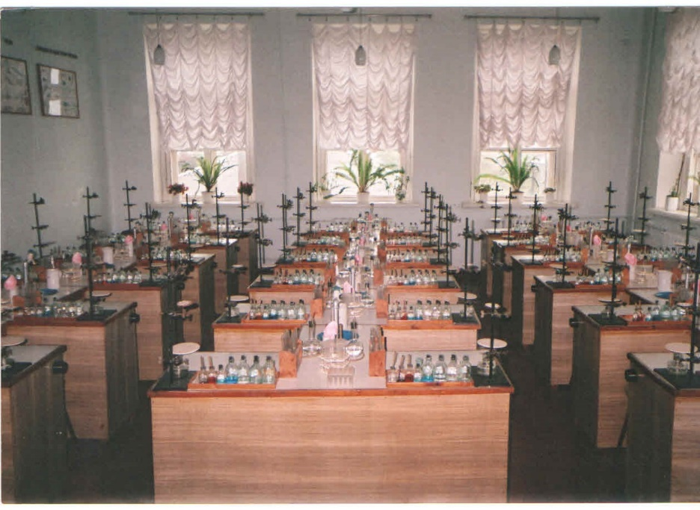

„მასწავლებელი - სინდის-ნამუსი, მხოლოდ ხალასი პატიოსნება!“

